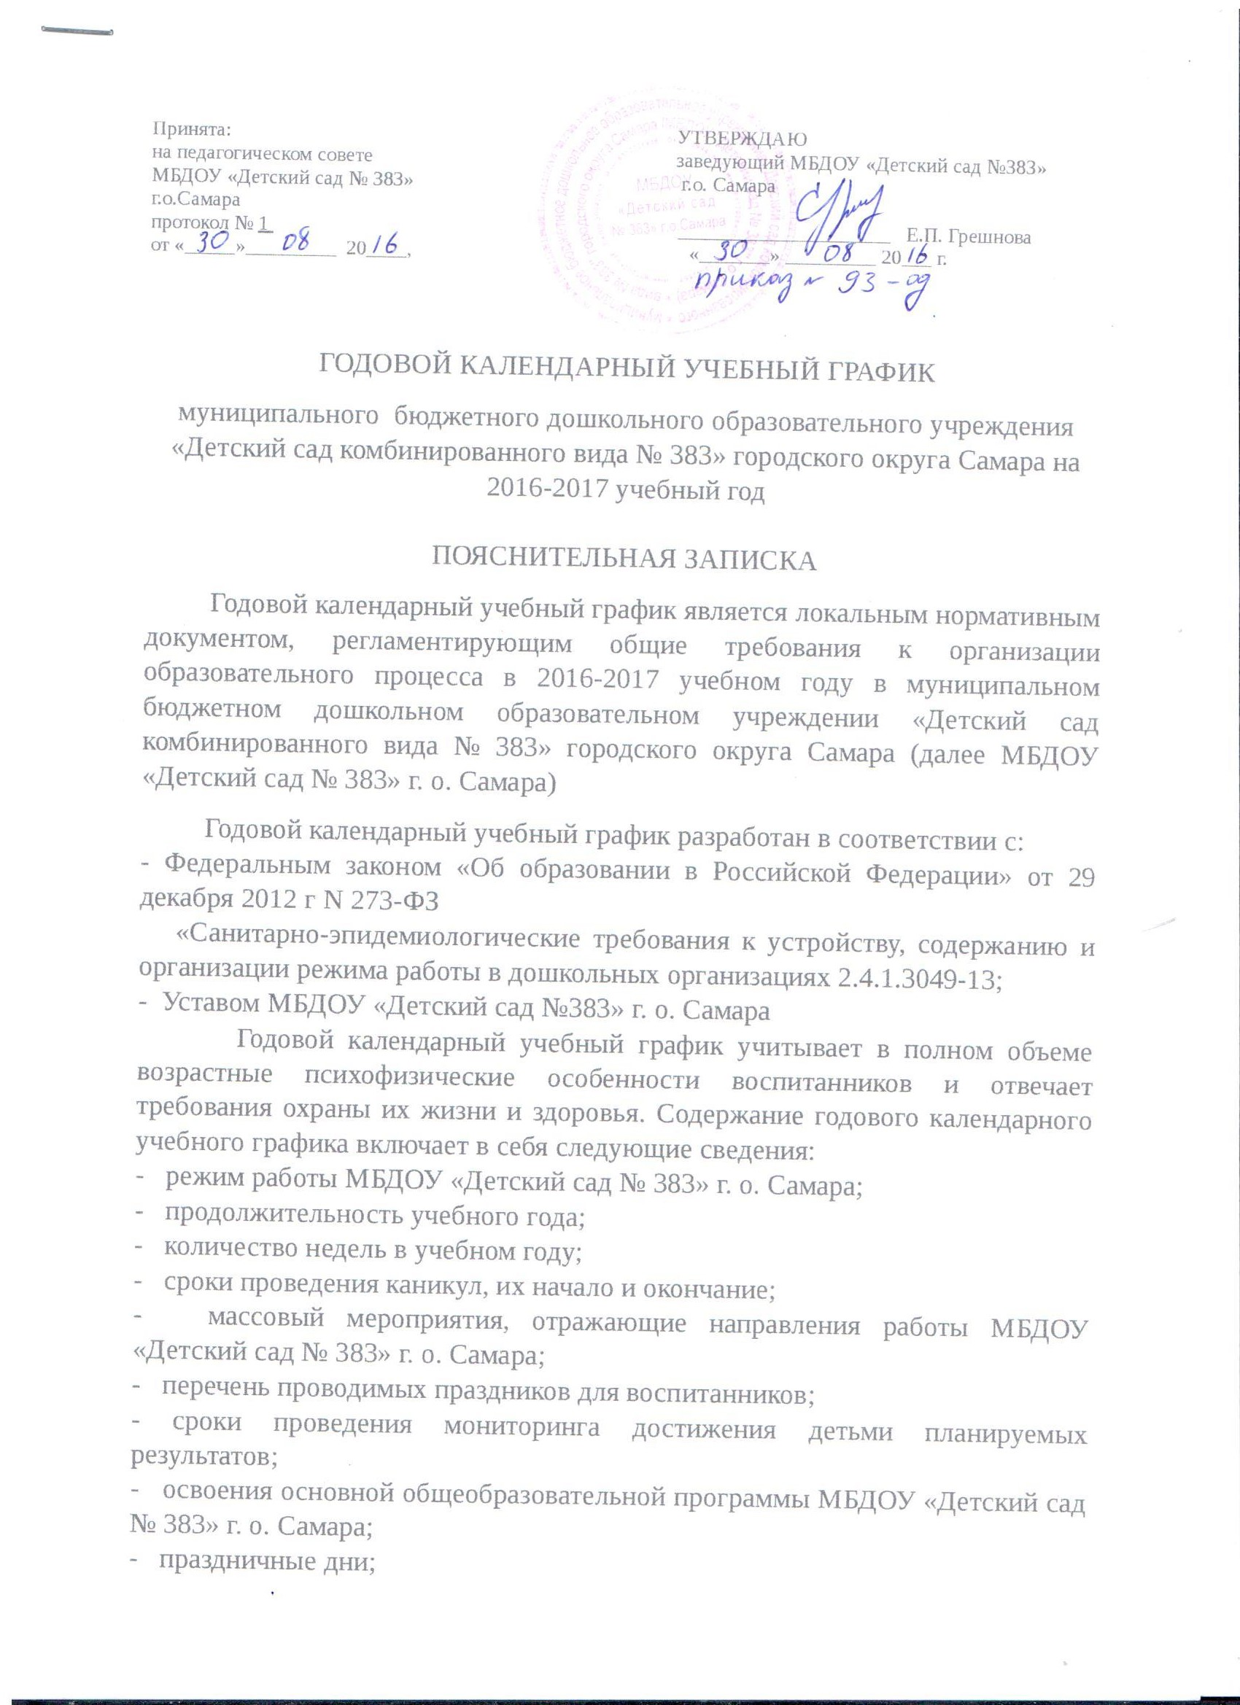
- работа МБДОУ «Детский сад № 383» г. о. Самара в летний период.
Режим работы МБДОУ «Детский сад № 383» - 12 часов (с 7.00 – 19.00), рабочая неделя состоит из 5 дней, суббота и воскресение – выходные дни. Согласно статье 112 Трудового Кодекса Российской Федерации, а также Постановления о переносе выходных дней Правительство РФ годовом календарном учебном графике учтены нерабочие (выходные и праздничные) дни.
Продолжительность учебного года составляет 36 недель (1 и 2 полугодия) без учета каникулярного времени.
Праздники для воспитанников в течение учебного года планируются в соответствии с Годовым планом МБДОУ «Детский сад № 383» г. о. Самара.
Организация каникулярного отдыха в детском саду (середина учебного года, летний период) имеет свою специфику и определяется задачами воспитания в дошкольном учреждении. Для эффективного физиологического и психологического развития детей планирование каникулярного отдыха тщательно продумывается.
Воспитательно - образовательная работы в летний оздоровительный период планируется в соответствии с Планом работы на летний период, тематическим планированием дней и недель, а также с учетом климатических условий Среднего Поволжья. Годовой календарный учебный график отражает планирование массовых мероприятий для воспитанников, проводимых летом.
Годовой календарный учебный график обсуждается и принимается Педагогическим советом и утверждается приказом заведующего МБДОУ «Детский сад № 383»г.о. Самара до начала учебного года. Все изменения, вносимые в годовой календарный учебный график, утверждаются приказом заведующего МБДОУ «Детский сад № 383» г. о. Самара по согласованию с учредителем и доводятся до всех участников образовательного процесса.
МБДОУ «Детский сад № 383» г. о. Самара в установленном законодательством Российской Федерации порядке несут ответственность за реализацию не в полном объеме образовательных программ в соответствии с годовым календарным учебным графиком.

ОРГАНИЗАЦИЯ ОБРАЗОВАТЕЛЬНОГО ПРОЦЕССА
- Режим работы учреждения
Продолжительность учебной недели |  | 5 дней (с понедельника по пятницу)
Время работы возрастных групп |  | 12 часов в день (с 7.00 до 19.00)
Нерабочие дни |  | Суббота, воскресенье и праздничные дни
- Продолжительность учебного года
Учебный год | с 01.09.2016г. по 31.05.2017г. |  |  | 36 недель
I полугодие | С 01.09.2016г. по 31.12.2016г. |  |  | 17 недель
II полугодие с 11.01.2017г. по 31.05.2017г. |  |  | 19 недель
- Мероприятия, проводимые в рамках образовательного процесса
  - Мониторинг достижения детьми планируемых результатов освоения основной общеобразовательной программы дошкольного образования:
Наименование | Сроки |  |  | Количество дней
Первичный мониторинг | 26.09.2016 г.- 30.09.2016 г. |  |  | Не более 5 дней на одну группу
Итоговый мониторинг | 16.05.2017 г. – 20.05.2017 г. |  |  | Не более 5 дней на одну группу
  - Праздники для воспитанников
Наименование |  |  | Сроки/ даты
День Знаний |  |  | 01.09.2016 г.
Праздник Осени (по возрастным группам) |  |  | С 10 .10.2015 г. по 14.10.2015 г.
Новогодние утренники (по возрастным группам) |  |  | с 22.12.2016 г. по 29.12.2016 г.
День Защитника Отечества(по возрастным группам) |  |  | 21-22.02.2017 г.
Масленица |  |  | 27.02.2017 г.
Международный женский день( по возрастным группам) |  |  | с 01.03.2016 по 04.03.2016 г.
День Победы |  |  | 05.05.2017г.
День защиты детей |  |  | 01.06.2017 г.

Согласно статье 112 Трудового кодекса Российской Федерации нерабочими праздничными днями Российской Федерации являются:
- 1,2,3,4,5,6 и 8 января – Новогодние каникулы;
- 7 января – Рождество Христово;
- 8 марта – Международный женский день;
- 1 мая – Праздник Весны и Труда;
- 9 мая – День Победы;
- 12 июня – День России;
- 4 ноября – День народного единства.

